Prilog 4

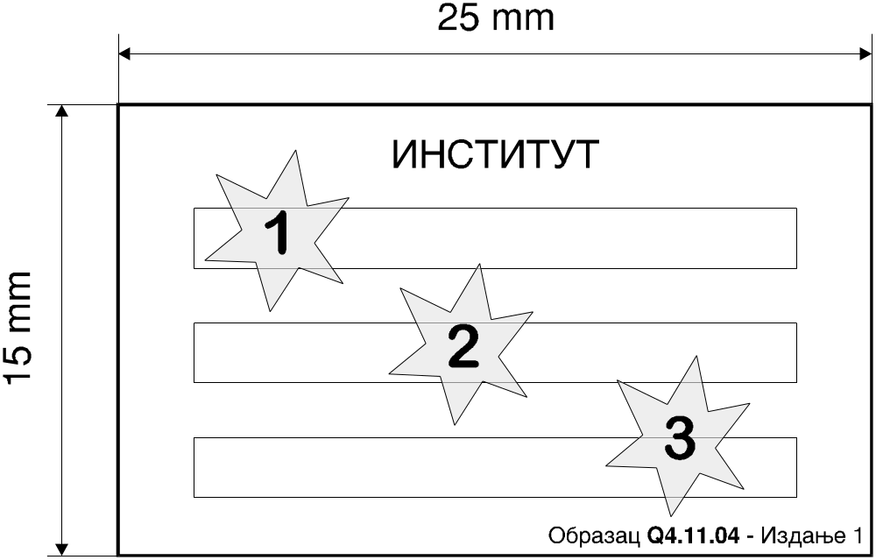

Legenda:

1 - Broj merila
2 - Datum do kada je merilo overeno
3 - Potpis lica koje je izvr{ilo metrolo{ko potvr|ivawe

